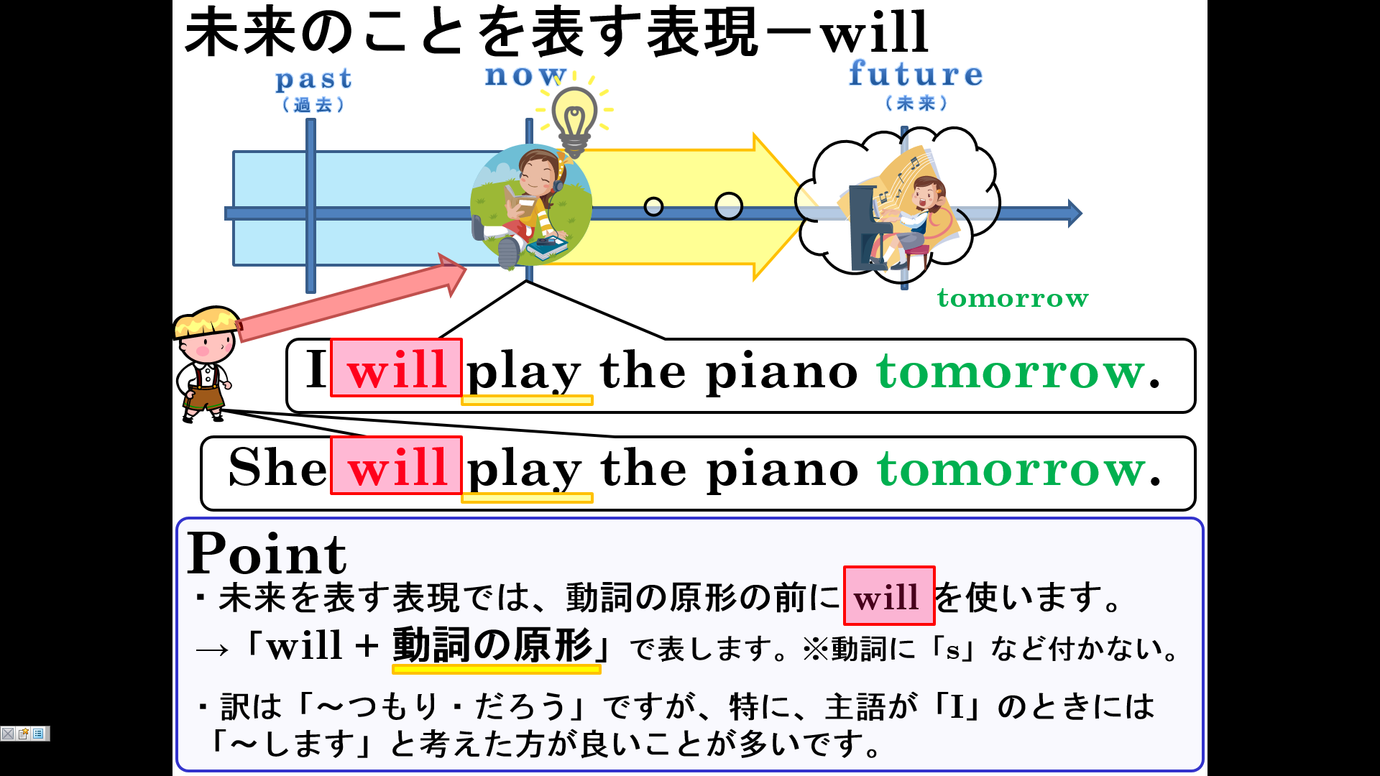
１．willと【 】の時間を表す語を使って、未来を表す表現にしなさい
(1) I go to bed at eleven. 【tonight】

(2) You play volleyball. 【tomorrow】

(3) We go to America. 【next month】

(4) Kenta studies English. 【tonight】

(5) She cleans the room. 【tomorrow morning】

(6) They play soccer. 【next Saturday】

(7) I am busy. 【this evening】

(8) She is fourteen years old. 【next week】

(9) It is sunny. 【tomorrow】

２．次の指示に従って、これから何をするか表現してみよう。
(1) 今日の夜やること（What will you do tonight?）

(2) 明日すること（What will you do tomorrow?）
(3) 次の日曜日にすること（What will you do next Sunday?）

